《运筹学实践》课程实践报告（四）
班级: 应数20-3 姓名: 范一宏 学号: 11201406 成绩:

实验名称：Excel规划求解实践（3）、Excel规划求解实践（4）
实验目的与要求：
实验目的
掌握使用Excel软件求解网络最优化问题的操作方法。掌握使用Excel软件求解动态规划中的背包问题、生产经营问题、资金管理问题和资源分配问题的操作方法。掌握使用Excel软件求解简单非线性规划问题的操作方法。
实验要求
使用Excel软件求解最小费用流问题、最大流问题、最小费用最大流问题、最短路问题、货郎担问题和中国邮路问题等，题目自选。使用Excel软件求解教材中动态规划相关问题、简单的非线性规划问题的例题或习题（或其它题目等）。

建立的数学模型：
问题一：最小费用流问题，目标是在通过网络配送货物时，以最小的成本满足需求。括号中的数组表示（容量、单位运输成本），工厂F1和F2分别生产80和70，需要运送到W1和W2。
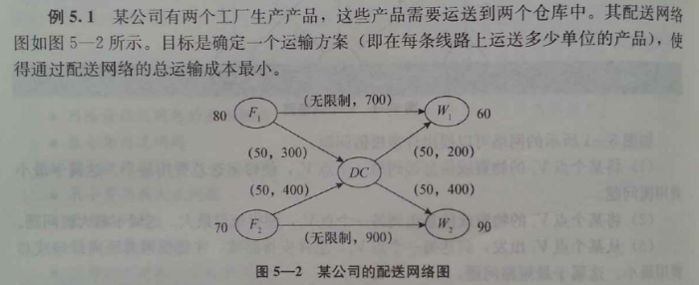

问题二：最大流问题，该问题是寻找一个网络的流量方案使得通过网络的流量最大，与最小费用流问题的特征非常相似。在该题目中，公司要从VS点运送货物到VT，要求制定一个运输方案使得货运量达到最大。
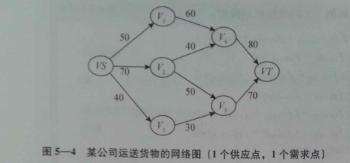

问题三：最短路问题，某人需要从v1处前往v7上班，图中每段线段的数字表示道路的长度，现要求路上行驶总距离最短的路线。
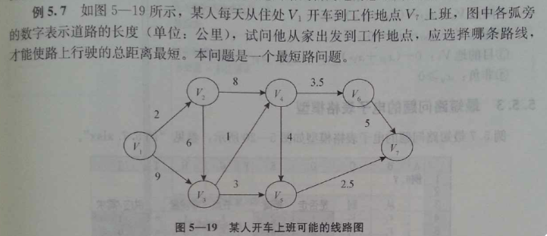

问题四：货郎担货问题，学校需要设计一条行驶路线，使得汽车可以通过每一处教学楼并且使得总时间最短。
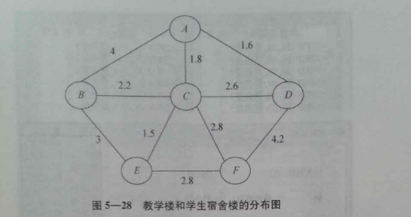
问题五：中国邮路问题，从邮局出发最后返回邮局，使得总路程最短。
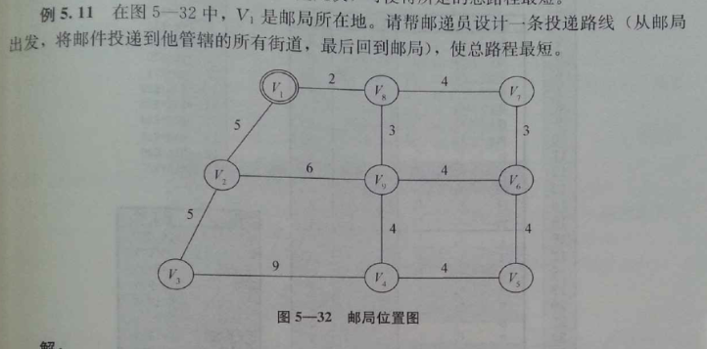
问题六：背包问题
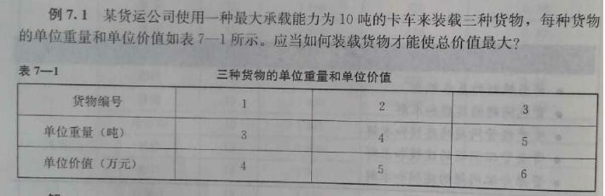
问题七：生产经营问题
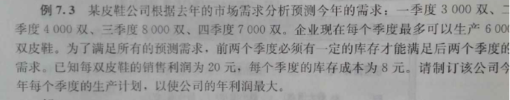
问题七：非线性规划问题
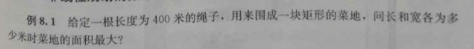
模型的求解：
问题一：
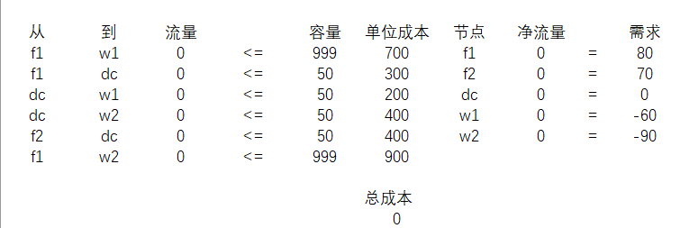
问题二：
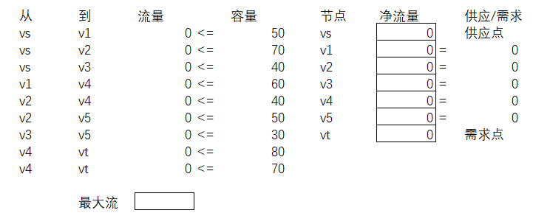
问题三：
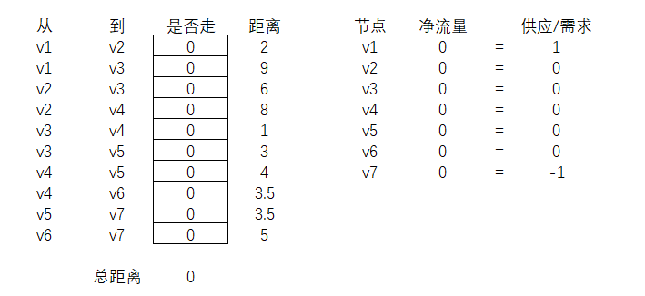
问题四：
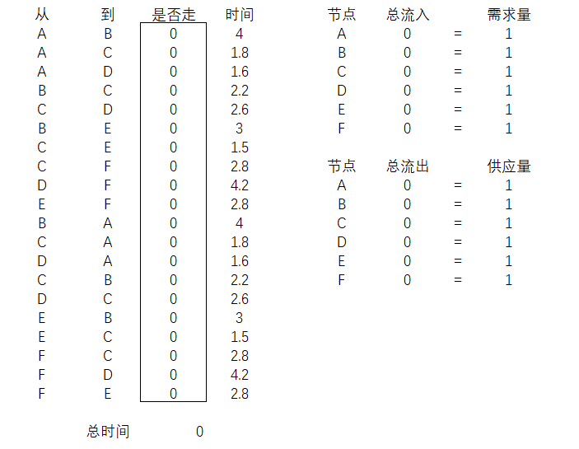
问题五：
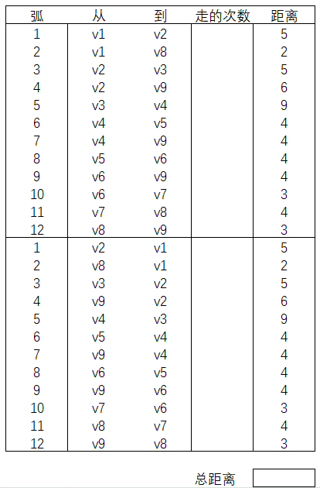
问题六：
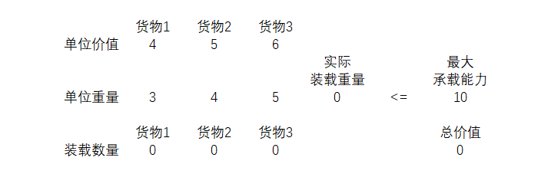

问题七：

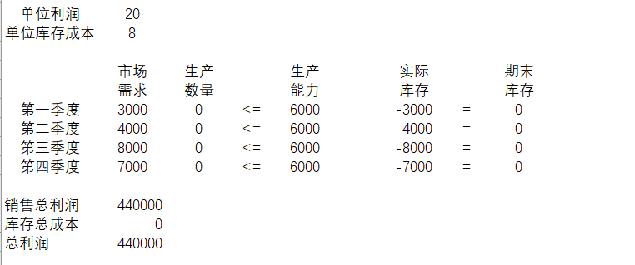

问题八：
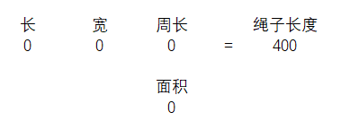
结果分析：
问题一：使用规划求解后得到的结果如下所示，最低成本为100000元。
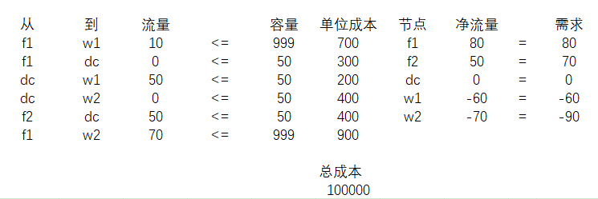

问题二：最大流问题的目标是使得网络中的流量最大，需要遵守的约束为实际流量小于容量，转运点的流量为0。最终计算得到实际网络流量如下所示。
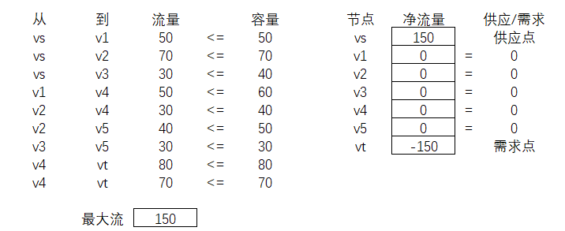
问题三：最短路问题，最短路问题在Excel求解的过程中可以理解成最短流问题。
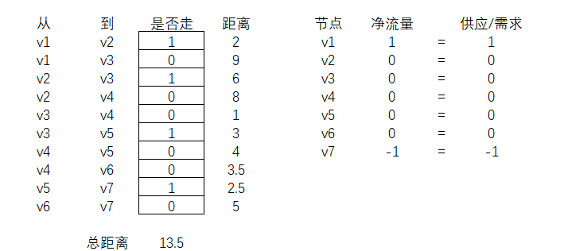
问题四：货郎担货问题，用Excel求解货郎担货问题的想法来源于使用Excel求解最短路问题，区别在于最短路问题中有些节点可以不经过，而货郎担货问题中，要求每个节点都要经过且经过一次，也就是说每个节点有两个约束（总流入=1，总流出=1）。
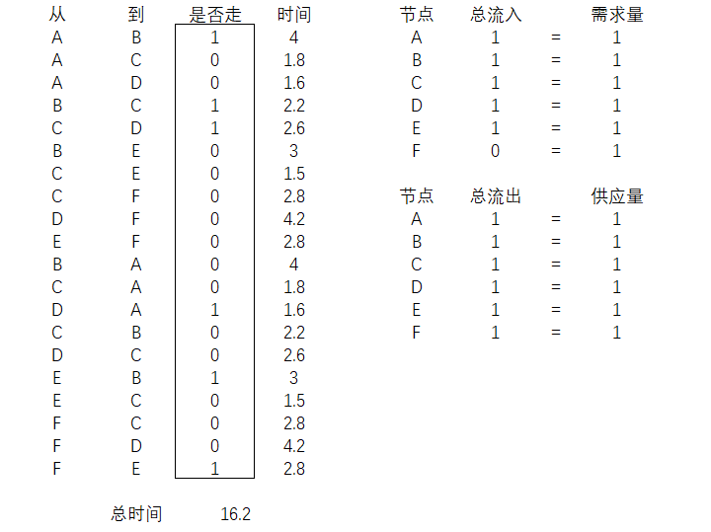

问题五：货郎担货问题，该问题与货郎担货的区别在于，出发地与返回地是一样的。在Excel求解时需要采取“奇偶点图上作业法”，需要添加4条重复边。设置的目标是总距离最小，需要遵守的约束为，经过路线的次数大于等于1，小于等于2。最终的结果为V1-V2-V3-V4-V5-V6-V9-V4-V5-V6-V7-V8-V9-V2-V1-V8-V1。

问题六：背包问题，背包问题属于动态规划问题在此题中，设置的目标为总价值的最大值，约束条件为实际装载重量不大于最大承载能力，装载的数量为整数。结果如下所示。货物一装载2个，货物二装载1个。
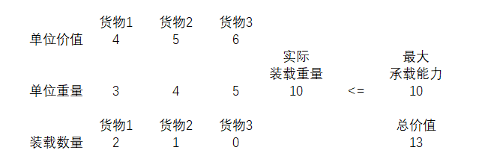

问题七：生产运输问题，为了满足所有需求，前两个季度需要有一定的库存才能满足后两个季度的需求。目标位总利润的最大值，遵守的约束条件是，生产数量不大于生产能力，实际库存等于期末库存。最终的结果如下图所示，第一季度生产4000，第二季度生产6000，第三季度生产6000，第四季度生产6000。
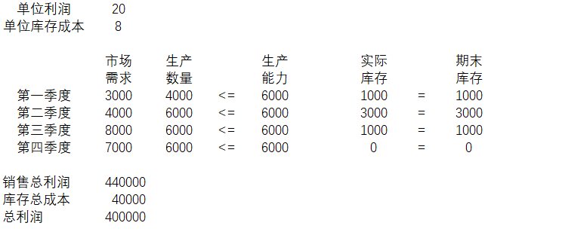

问题八：非线性规划问题，需要明确决策变量、目标函数和约束条件。目标函数是求面积的最大值，决策变量是长和宽，需要遵守的约束为周长是400米。最终的结果如下图所示，长和宽为100的时候面积有最大值10000。
